**MÔN HỌC: HỆ ĐIỀU HÀNH**

**CÂU HỎI VÀ BÀI TẬP CHƯƠNG 6**

1. Deadlock là gì?
2. Các điều kiện cần để xảy ra deadlock?
3. Đồ thị cấp phát tài nguyên là gì? Mối liên hệ giữa đồ thị cấp phát tài nguyên và deadlock?
4. Có mấy phương pháp để giải quyết deadlock? Phân tích và đánh giá ưu, nhược điểm của từng phương pháp?
5. Phân tích và đánh giá ưu, nhược điểm của các giải pháp đồng bộ busy waiting (cả phần cứng và phần mềm)?
6. Trạng thái an toàn là gì? Mối liên hệ giữa trạng thái an toàn và deadlock?
7. Mô tả cách thực hiện các giải thuật Banker: giải thuật an toàn, giải thuật yêu cầu tài nguyên và giải thuật phát hiện deadlock?
8. Nêu các giải pháp để phục hồi hệ thống sau khi phát hiện có deadlock?
9. (Bài tập mẫu) Cho các đồ thị cấp phát tài nguyên sau. Hỏi đồ thị nào có deadlock xảy ra?

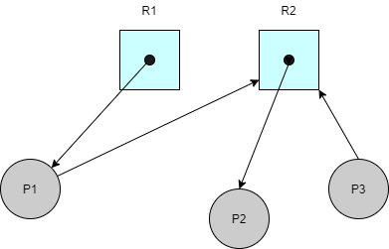 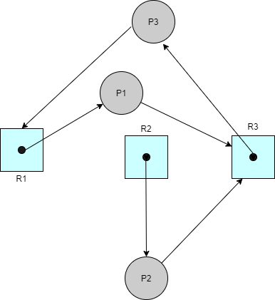

(a) (b)

Trả lời:  
- Đồ thị (a) không có deadlock, do đồ thị này có chuỗi an toàn là: <P2, P1, P3> hoặc <P2, P3, P1>.

- Đồ thị (b) có deadlock.

1. (Bài tập mẫu) Cho 1 hệ thống có 4 tiến trình P1, P2, P3, P4 và 3 loại tài nguyên R1 (3), R2 (2) R3 (2). P1 giữ 1 R1 và yêu cầu 1 R2; P2 giữ 2 R2 và yêu cầu 1 R1 và 1 R3; P3 giữ 1 R1 và yêu cầu 1 R2; P4 giữ 2 R3 và yêu cầu 1 R1.

a. Vẽ đồ thị cấp phát tài nguyên của hệ thống

b. Hệ thống có deadlock không?

c. Tìm chuỗi an toàn (nếu có)

Trả lời:

1. Đồ thị cấp phát tài nguyên

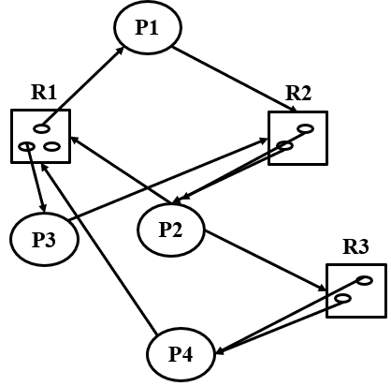

1. Hệ thống không bị deadlock do hệ thống có chuỗi an toàn.
2. Chuỗi an toàn là: <P4, P2, P3, P1> hoặc <P4, P2, P1, P3>.
3. Cho 1 hệ thống có 5 tiến trình P1, P2, P3, P4, P5 và 3 loại tài nguyên R1 (có 3 thực thể), R2 (có 3 thực thể) R3 (có 2 thực thể). P1 giữ 1 thực thể R1 và yêu cầu 1 thực thể R2; P2 giữ 2 thực thể R2 và yêu cầu 1 thực thể R1 và 1 thực thể R3; P3 giữ 1 thực thể R1 và yêu cầu 1 thực thể R2; P4 giữ 2 thực thể R3 và yêu cầu 1 thực thể R1; P5 đang giữ 1 thực thể của R2 và yêu cầu 1 thự thể của R1.
4. Vẽ đồ thị cấp phát tài nguyên
5. Có bao nhiêu chuỗi an toàn cho hệ thống trên?
6. Viết ra tất cả các chuỗi an toàn (nếu có)
7. (Bài tập mẫu) Xét một hệ thống máy tính có 5 tiến trình: P0, P1, P2, P3, P4 và 4 loại tài nguyên: A, B, C, D. Tại thời điểm t0, trạng thái của hệ thống như sau:

|  |  |  |  |  |  |  |  |  |
| --- | --- | --- | --- | --- | --- | --- | --- | --- |
|  | **Allocation** | | | | **Max** | | | |
| **Tiến trình** | **A** | **B** | **C** | **D** | **A** | **B** | **C** | **D** |
| **P0** | 0 | 0 | 1 | 2 | 0 | 0 | 1 | 2 |
| **P1** | 1 | 0 | 0 | 0 | 1 | 7 | 5 | 0 |
| **P2** | 1 | 3 | 5 | 4 | 2 | 3 | 5 | 6 |
| **P3** | 0 | 6 | 3 | 2 | 0 | 6 | 5 | 2 |
| **P4** | 0 | 0 | 1 | 4 | 0 | 6 | 5 | 6 |

|  |  |  |  |
| --- | --- | --- | --- |
| **Available** | | | |
| **A** | **B** | **C** | **D** |
| 1 | 5 | 2 | 0 |

a. Tìm Need?

b. Hệ thống có an toàn không?

c. Nếu P1 yêu cầu (0,4,2,0) thì có thể cấp phát cho nó ngay không?

Trả lời:

1. Ma trận Need

|  |  |  |  |  |
| --- | --- | --- | --- | --- |
|  | **Need** | | | |
| **Tiến trình** | **A** | **B** | **C** | **D** |
| **P0** | 0 | 0 | 0 | 0 |
| **P1** | 0 | 7 | 5 | 0 |
| **P2** | 1 | 0 | 0 | 2 |
| **P3** | 0 | 0 | 2 | 0 |
| **P4** | 0 | 6 | 4 | 2 |

1. Thực hiện giải thuật an toàn

|  |  |  |  |  |  |  |  |  |  |  |  |  |  |  |  |  |  |
| --- | --- | --- | --- | --- | --- | --- | --- | --- | --- | --- | --- | --- | --- | --- | --- | --- | --- |
|  | Allocation | | | | Max | | | | Need | | | | Available (Work) | | | |  |
| **A** | **B** | **C** | **D** | **A** | **B** | **C** | **D** | **A** | **B** | **C** | **D** | **A** | **B** | **C** | **D** |  |
| **P0** | 0 | 0 | 1 | 2 | 0 | 0 | 1 | 2 | 0 | 0 | 0 | 0 | 1 | 5 | 2 | 0 | P0 |
| **P1** | 1 | 0 | 0 | 0 | 1 | 7 | 5 | 0 | 0 | 7 | 5 | 0 | 1 | 5 | 3 | 2 | P2 |
| **P2** | 1 | 3 | 5 | 4 | 2 | 3 | 5 | 6 | 1 | 0 | 0 | 2 | 2 | 8 | 8 | 6 | P3 |
| **P3** | 0 | 6 | 3 | 2 | 0 | 6 | 5 | 2 | 0 | 0 | 2 | 0 | 2 | 14 | 11 | 8 | P4 |
| **P4** | 0 | 0 | 1 | 4 | 0 | 6 | 5 | 6 | 0 | 6 | 4 | 2 | 2 | 14 | 12 | 12 | P1 |

Hệ thống có chuỗi an toàn <P0, P2, P3, P4, P1> cho nên hệ thống an toàn.

Request P1 (0,4,2,0) ≤ Need P1 (0, 7, 5, 0).

Request P1 (0,4,2,0) ≤ Available (1, 5, 2, 0).

Giả sử hệ thống đáp ứng yêu cầu (0,4,2,0) của P1.

Trạng thái mới của hệ thống:

|  |  |  |  |  |  |  |  |  |  |  |  |  |  |  |  |  |  |
| --- | --- | --- | --- | --- | --- | --- | --- | --- | --- | --- | --- | --- | --- | --- | --- | --- | --- |
|  | Allocation | | | | Max | | | | Need | | | | Available (Work) | | | |  |
| **A** | **B** | **C** | **D** | **A** | **B** | **C** | **D** | **A** | **B** | **C** | **D** | **A** | **B** | **C** | **D** |  |
| **P0** | 0 | 0 | 1 | 2 | 0 | 0 | 1 | 2 | 0 | 0 | 0 | 0 | 1 | 1 | 0 | 0 | P0 |
| **P1** | 1 | 4 | 2 | 0 | 1 | 7 | 5 | 0 | 0 | 3 | 3 | 0 | 1 | 1 | 1 | 2 | P2 |
| **P2** | 1 | 3 | 5 | 4 | 2 | 3 | 5 | 6 | 1 | 0 | 0 | 2 | 2 | 4 | 6 | 6 | P3 |
| **P3** | 0 | 6 | 3 | 2 | 0 | 6 | 5 | 2 | 0 | 0 | 2 | 0 | 2 | 10 | 9 | 8 | P4 |
| **P4** | 0 | 0 | 1 | 4 | 0 | 6 | 5 | 6 | 0 | 6 | 4 | 2 | 2 | 10 | 7 | 12 | P1 |

Hệ thống mới vẫn có chuỗi an toàn <P0, P2, P3, P4, P1> cho nên hệ thống đáp ứng yêu cầu cấp phát cho P1.

1. Xét hệ thống tại thời điểm t0 có 5 tiến trình: P1, P2, P3, P4, P5; và 4 loại tài nguyên: R1, R2, R3, R4. Xét trạng thái hệ thống như sau:

|  |  |  |  |  |  |  |  |  |
| --- | --- | --- | --- | --- | --- | --- | --- | --- |
|  | Allocation | | | | Max | | | |
| Process | R1 | R2 | R3 | R4 | R1 | R2 | R3 | R4 |
| P1 | 0 | 0 | 1 | 2 | 0 | 0 | 3 | 2 |
| P2 | 2 | 0 | 0 | 0 | 2 | 7 | 5 | 0 |
| P3 | 0 | 0 | 3 | 4 | 6 | 6 | 5 | 6 |
| P4 | 2 | 3 | 5 | 4 | 3 | 3 | 5 | 6 |
| P5 | 0 | 3 | 3 | 2 | 0 | 6 | 5 | 2 |

|  |  |  |  |
| --- | --- | --- | --- |
|  | | | |
|  |  |  |  |
|  |  |  |  |

|  |  |  |  |
| --- | --- | --- | --- |
|  | | | |
|  |  |  |  |
|  |  |  |  |

1. Tại thời điểm t0, áp dụng giải thuật banker tìm chuỗi an toàn của hệ thống?
2. Tại thời điểm t1, tiến trình P3 yêu cầu thêm tài nguyên (1, 1, 0, 0) thì hệ thống có thể đáp ứng ngay được không? Tại sao?
3. Sử dụng giải thuật Banker để kiểm tra các trạng thái sau có an toàn hay không? Nếu có thì đưa ra chuỗi thực thi an toàn, nếu không thì nêu rõ lý do không an toàn?

a. Available = (0,3,0,1)

b. Available = (1,0,0,2)

|  |  |  |  |  |  |  |  |  |
| --- | --- | --- | --- | --- | --- | --- | --- | --- |
|  | **Allocation** | | | | **Max** | | | |
| **Tiến trình** | **A** | **B** | **C** | **D** | **A** | **B** | **C** | **D** |
| **P0** | 3 | 0 | 1 | 4 | 5 | 1 | 1 | 7 |
| **P1** | 2 | 2 | 1 | 0 | 3 | 2 | 1 | 1 |
| **P2** | 3 | 1 | 2 | 1 | 3 | 3 | 2 | 1 |
| **P3** | 0 | 5 | 1 | 0 | 4 | 6 | 1 | 2 |
| **P4** | 4 | 2 | 1 | 2 | 6 | 3 | 2 | 5 |

1. Trả lời các câu hỏi sau bằng cách sử dụng giải thuật Banker:

a. Hệ thống có an toàn không? Đưa ra chuỗi an toàn nếu có?

b. Nếu P1 yêu cầu (1,1,0,0) thì có thể cấp phát cho nó ngay không?

c. Nếu P4 yêu cầu (0,0,2,0) thì có thể cấp phát cho nó ngay không?

|  |  |  |  |  |  |  |  |  |
| --- | --- | --- | --- | --- | --- | --- | --- | --- |
|  | **Allocation** | | | | **Max** | | | |
| **Tiến trình** | **A** | **B** | **C** | **D** | **A** | **B** | **C** | **D** |
| **P0** | 2 | 0 | 0 | 1 | 4 | 2 | 1 | 2 |
| **P1** | 3 | 1 | 2 | 1 | 5 | 2 | 5 | 2 |
| **P2** | 2 | 1 | 0 | 3 | 2 | 3 | 1 | 6 |
| **P3** | 1 | 3 | 1 | 2 | 1 | 4 | 2 | 4 |
| **P4** | 1 | 4 | 3 | 2 | 3 | 6 | 6 | 5 |

|  |  |  |  |
| --- | --- | --- | --- |
| **Available** | | | |
| **A** | **B** | **C** | **D** |
| 3 | 3 | 2 | 1 |